LISTE DES INFOS UTILES

- Bestiaire
- Les Marécages d'Âprefrange

- Sangsue Gigantesque
VIE : 200 PV
DEGATS : - 20 PV
ATTAQUE : 4

Drop commun : Sang Reptilien
Drop rare : Peau de Sangsue

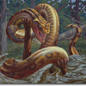
- Crotale des Sables
VIE : 60 PV
DEGATS : - 25 PV
ATTAQUE : 5

Drop commun : Sang Reptilien
Drop rare : Cœur Vibrant


- Veuve des Bourbiers
VIE : 100 PV
DEGATS : - 50 PV
ATTAQUE : 2

Drop commun : Soie Délicate
Drop rare : Œil Globuleux

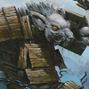
- Tirailleur Nezumi
VIE : 70 PV
DEGATS : - 10 PV
ATTAQUE : 8

Drop commun : Peau de Rongeur
Drop rare : Débris de Fer

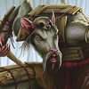
- Nezumi de Brume-Funeste
VIE : 120 PV
DEGATS : - 40 PV
ATTAQUE : 3

Drop commun : Peau de Rongeur
Drop rare : Essence Magique

- Les Ruines
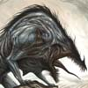
- Charognard
VIE : 100 PV
DEGATS : - 25 PV
ATTAQUE : 4

Drop commun : Griffe Brisée
Drop rare : Essence Corrompue

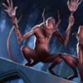
- Diablotin
VIE : 130 PV
DEGATS : - 35 PV
ATTAQUE : 3

Drop commun : Corne Tordue
Drop rare : Essence Corrompue


- Succube
VIE : 75 PV
DEGATS : - 45 PV
ATTAQUE : 2

Drop commun : Herbes Rituelles
Drop rare : Essence Démoniaque


- Tourmenteur
VIE : 200 PV
DEGATS : - 30 PV
ATTAQUE : 4

Drop commun : Corne Tordue
Drop rare : Essence Démoniaque

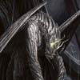
- Gargouille
VIE : 100 PV
DEGATS : - 20 PV
ATTAQUE : 5

Drop commun : Débris de Cuivre
Drop rare : Essence Magique

- Les Plantations d'Opium

- Hamster Géant
VIE : 60 PV
DEGATS : - 25 PV
ATTAQUE : 2

Drop commun : Peau de Rongeur
Drop rare : Œil Globuleux


- Tourmenteur
VIE : 90 PV
DEGATS : - 15 PV
ATTAQUE : 6

Drop commun : Grande Plume
Drop rare : Cœur Vibrant


- Tigre d'Adramut
VIE : 130 PV
DEGATS : - 45 PV
ATTAQUE : 3

Drop commun : Griffe Brisée
Drop rare : Fourrure de Prédateur

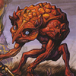
- Éclaireur Pygmée
VIE : 150 PV
DEGATS : - 50 PV
ATTAQUE : 3

Drop commun : Débris de Cuivre
Drop rare : Débris de Fer

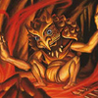
- Boutfeu Pygmée
VIE : 180 PV
DEGATS : - 60 PV
ATTAQUE : 2

Drop commun : Herbes Rituelles
Drop rare : Essence Magique

- Le Fortin de Noirbois
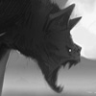
- Vampire Géant
VIE : 100 PV
DEGATS : - 20 PV
ATTAQUE : 5

Drop commun : Croc Brisée
Drop rare : Œil Globuleux

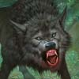
- Loup Affamé
VIE : 150 PV
DEGATS : - 70 PV
ATTAQUE : 1

Drop commun : Croc Brisée
Drop rare : Fourrure de Prédateur

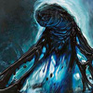
- Gelée en Stase
VIE : 80 PV
DEGATS : - 40 PV
ATTAQUE : 2

Drop commun : Gelée Bleu
Drop rare : Gelée Supérieur

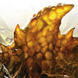
- Gelée Corrosive
VIE : 120 PV
DEGATS : - 30 PV
ATTAQUE : 4

Drop commun : Gelée Verte
Drop rare : Gelée Supérieur

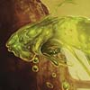
- Gelée Gloutonne
VIE : 80 PV
DEGATS : - 40 PV
ATTAQUE : 4

Drop commun : Gelée Jaune
Drop rare : Gelée Supérieur

- La Fin de Sjorn
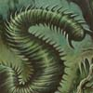
- Ver Nécrotique
VIE : 120 PV
DEGATS : - 30 PV
ATTAQUE : 2

Drop commun : Croc Brisée
Drop rare : Peau de Sangsue

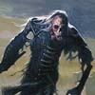
- Squelette
VIE : 60 PV
DEGATS : - 40 PV
ATTAQUE : 2

Drop commun : Débris de Cuivre
Drop rare : Débris de Fer


- Goule
VIE : 150 PV
DEGATS : - 50 PV
ATTAQUE : 2

Drop commun : Chair Pourrie
Drop rare : Essence Nécrotique


- Zombie Cornu
VIE : 80 PV
DEGATS : - 25 PV
ATTAQUE : 4

Drop commun : Chair Pourrie
Drop rare : Essence Nécrotique

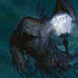
- Esprit Follet
VIE : 130 PV
DEGATS : - 25 PV
ATTAQUE : 6

Drop commun : Herbes Rituelles
Drop rare : Essence Magique

- Les Métiers
- Mineur

Les mineurs récoltent les minerais dans les zones hostiles. Ils ont un combat à la fin du minage, le niveau de l'adversaire varie en fonction de la qualité du minerai. Les minerais de qualités "Épique", "Antique" et "Mythique" ne sont trouvable que dans les "Terres Inexplorées".

- Qualité "Commun" : 100 PV, 30 de dégâts et 2 attaques
- Qualité "Rare" : 200 PV, 40 de dégâts et 3 attaques
- Qualité "Epique" : 300 PV, 50 de dégâts et 4 attaques
- Qualité "Antique" : 400 PV, 60 de dégâts et 5 attaques
- Qualité "Mythique" : 500 PV, 70 de dégâts et 6 attaques

- Cordonnier

Les cordonniers confectionnent les équipements. Ils doivent créer 2 crafts communs pour pouvoir faire des crafts commun de rang supérieur et les crafts spéciaux du rang en question (2 crafts communs de rang 1 débloque les crafts communs de rang 2 et les crafts spéciaux de rang 1)

Une fois toutes les recettes débloquées, le cordonnier débloquera une quête pour aller "au-delà"

- Forgeron

Les forgerons utilise les minéraux des mineurs afin d'améliorer les armes, il faut améliorer 2 armes d'un niveau pour débloquer la recette de cette arme au niveau suivant.

- Il faut 5 minéraux communs pour passer une arme de base au rang commun (+5 dégâts)
- Il faut 5 minéraux rares pour passer une arme de rang commun au rang rare (+5 dégâts)
- Il faut 15 minéraux épiques pour passer une arme de rang rare au rang épique (à venir)
- Il faut 15 minéraux antiques pour passer une arme de rang épique au rang antique (à venir)
- Il faut 15 minéraux mythiques pour passer une arme de rang antique au rang mythique (à venir)

- Tenir son échoppe

Les forgerons et les cordonniers ont besoin de tenir une échoppe pour vendre leurs produits, mais pas que. Elle leurs donne accès à la vente, mais elle est également nécessaire à la production d'objet de rang supérieur. Comment débloquer ses niveaux ? C'est simple, il suffit de payer.

- Avec 1000 gold : On achète l'échoppe de rang 1, elle permet de vendre les objets et de fabriquer des équipements de rang 1 pour les cordonniers ou de faire des armes de rang commun pour les forgerons.
- Avec 2000 gold supplémentaire : On achète les outils de rang 2, cela permet de fabriquer des équipement de rang 2 pour les cordonniers ou de faire des armes de rang rare pour les forgerons.
- Avec 3000 gold supplémentaire : On achète les outils de rang 3, cela permet de fabriquer des équipement de rang 3 pour les cordonniers ou de faire des armes de rang épique pour les forgerons.
- Avec 4000 gold supplémentaire : On achète les outils de rang 4, cela permet de fabriquer des équipement de rang 4 pour les cordonniers ou de faire des armes de rang antique pour les forgerons. De plus, vous obtenez un PNJ qui pourra tenir votre échoppe et faire des équipements et armes de niveau 1. Les PNJs de votre ville disparaissent, vous rapportant plus de clients.
- Avec 5000 gold supplémentaire : On achète les outils de rang 5, cela permet de fabriquer des équipement de rang 5 pour les cordonniers ou de faire des armes de rang mythique pour les forgerons. Votre PNJ pourra faire des équipement et armes de rang 2.

- Vendre aux joueurs

Pour vendre aux joueurs en dehors de l'échoppe, vous devez vous rendre dans l'Hôtel des ventes.

- Les Recettes d'Artisanat
- Rang

Les équipements ont plusieurs rang, chaque rang apporte une certaine quantité de PV en plus.
- Rang 1 : Ajout de 50 PV aux PV de base.
- Rang 2 : Ajout de 150 PV aux PV de base.
- Rang 3 : Ajout de 300 PV aux PV de base.
- Rang 4 : Ajout de 500 PV aux PV de base.

- Recette par Ville
- Manchkuo

Équipement Rang 1 : Sang Reptilien (x3), Peau de Sangsue (x1)
Équipement Rang 2 : Soie Délicate (x6), Essence Magique (x2)
Équipement Rang 3 : Peau de Rongeur (x9), Œil Globuleux (x3)
Équipement Rang 4 : Peau de Rongeur (x12), Débris de Fer (x4)

- Samarkande

Équipement Rang 1 : Griffe Brisée (x3), Essence Corrompue (x1)
Équipement Rang 2 : Corne Tordue (x6), Essence Corrompue (x2)
Équipement Rang 3 : Herbes Rituelles (x9), Essence Démoniaque (x3)
Équipement Rang 4 : Débris de Cuivre (x12), Essence Magique (x4)

- Amyrabad

Équipement Rang 1 : Peau de Rongeur (x3), Œil Globuleux (x1)
Équipement Rang 2 : Grande Plume (x6), Cœur Vibrant (x2)
Équipement Rang 3 : Débris de Cuivre (x9), Débris de Fer (x3)
Équipement Rang 4 : Herbes Rituelles (x12), Essence Magique (x4)

- Nouvelle Nuln

Équipement Rang 1 : Croc Brisé (x3), Œil Globuleux (x1)
Équipement Rang 2 : Croc Brisée (x6), Fourrure de Prédateur (x2)
Équipement Rang 3 : Gelée Verte (x9), Gelée Supérieur (x3)
Équipement Rang 4 : Gelée Jaune (x12), Gelée Supérieur (x4)

- Javikhölm

Équipement Rang 1 : Croc Brisé (x3), Peau de Sangsue (x1)
Équipement Rang 2 : Débris de Cuivre (x6), Débris de Fer (x2)
Équipement Rang 3 : Chair Pourrie (x9), Essence Nécrotique (x3)
Équipement Rang 4 : Herbes Rituelles (x12), Essence Magique (x4)

- Recette de Qualité Supérieur

Les monstres "Élite" et "Boss" drops des objets uniques. Si vous utilisez ses objets dans une de vos recettes, celle ci gagnera un bonus de qualité.

- Les monstres "Élite" ont de faibles chance de droper un objet Épique. Cet objet prend la place de l'objet rare qu'aurait dropé ce monstre normalement, vous pouvez l'utiliser à la place de l'objet en question lors de craft, peu importe le nombre (même s'il faut 12 de l'objet, un seul objet épique de monstre Élite suffit). Si vous utilisez cet objet lors de la création d'un équipement, celui-ci aura un gain de 20% de qualité (+60 PV Rang 1, +180 PV Rang 2, +360 PV Rang 3, +600 PV Rang 4) et deviendra un objet de la qualité "Élite".

Les monstres "Boss" dropent obligatoirement trois objets uniques (un commun, un rare et un épique).

- Les objet communs dropés sur un boss peuvent être utilisé à la place de tout les objets communs de la même zone, peu importe la quantité. Si vous utilisez cet objet lors de la création d'un équipement, celui-ci aura un gain de 30% de qualité (+65 PV Rang 1, +195 PV Rang 2, +390 PV Rang 3, +650 PV Rang 4) et deviendra un objet de la qualité "Boss".

- Les objet rares dropés sur un boss peuvent être utilisé à la place de tout les objets rares de la même zone, peu importe la quantité. Si vous utilisez cet objet lors de la création d'un équipement, celui-ci aura un gain de 40% de qualité (+70 PV Rang 1, +210 PV Rang 2, +420 PV Rang 3, +700 PV Rang 4) et deviendra un objet de la qualité "Boss Rare".

- Les objet épiques dropés sur un boss peuvent être utilisé à la place de tout les objets épiques de la même zone, peu importe la quantité. Si vous utilisez cet objet lors de la création d'un équipement, celui-ci aura un gain de 80% de qualité (+90 PV Rang 1, +270 PV Rang 2, +540 PV Rang 3, +900 PV Rang 4) et deviendra un objet de la qualité "Boss Épique".

- Dans les RPs
- Barre de Vie

- Pour faire apparaitre une barre de vie dans votre message, il faudra rentrer le code suivant :
<div class="HPBarPOURCENTAGE DE VIE RESTANT"><div class="HPCount">Pv : NOMBRE DE PV RESTANT (ex : "80/100")</div><div class="HPName2">NOM DE VOTRE PERSONNAGE</div><div class="HPODOff"></div></div><br /><br /><br /><br />

Pour le code suivant, vous pourrez avoir un aperçu du résultat :
<div class="HPBar80"><div class="HPCount">Pv : 80/100</div><div class="HPName2">Exemple</div><div class="HPODOff"></div></div><br /><br /><br /><br />



- Pour faire apparaitre une barre de vie dans votre message en mode OverDrive, il faudra rentrer le code suivant :
<div class="HPBarPOURCENTAGE DE VIE RESTANT"><div class="HPCount">Pv : NOMBRE DE PV RESTANT (ex : "80/100")</div><div class="HPName2">NOM DE VOTRE PERSONNAGE</div><div class="HPODOn"></div></div><br /><br /><br /><br />

Pour le code suivant, vous pourrez avoir un aperçu du résultat :
<div class="HPBar80"><div class="HPCount">Pv : 80/100</div><div class="HPName2">Exemple</div><div class="HPODOn"></div></div><br /><br /><br /><br />



- Mise en Page style SAO

Il y a différentes mise en page, en voici une qui est du style SAO :
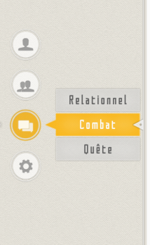
<div class="HelCbt"></div>
<div class="HelRP"><div class="HelRPTxt" style="text-shadow: 0px 0px 1px;">
[color=#000000]
Bla Bla Bla
[/color]</div></div></div>

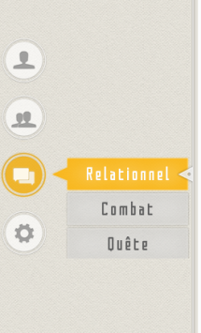
<div class="HelRela"></div>
<div class="HelRP"><div class="HelRPTxt" style="text-shadow: 0px 0px 1px;">
[color=#000000]
Bla Bla Bla
[/color]</div></div></div>
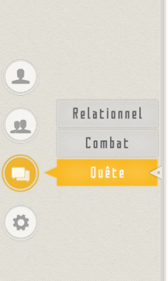
<div class="HelQuete"></div>
<div class="HelRP"><div class="HelRPTxt" style="text-shadow: 0px 0px 1px;">
[color=#000000]
Bla Bla Bla
[/color]</div></div></div>

- Les Talents
- Talents RP

Les talents RP sont des capacité que vous débloquez en les achetant, ils vous apportent des bonus en tout genre. Il y a en tout 6 talents RP.
- Camouflage : Ce talent vous permet de vous déplacer sans que personne ne remarque votre présence, permettant de passer à proximité des monstres et des joueur en toute impunité. De plus ce talent permet également de donner un coup inesquivable en plus au début d'un combat. (cout : 3000 or)
- Tack : Ce talent permet de combattre un monstre élite par semaine, ainsi vous aurez la possibilité d'obtenir plus facilement des items d'exception. Ce talent permet également de déjouer le talent camouflage, ainsi vous ne pourrez être surpris par votre adversaire. (cout : 3000 or)
- Skinning : Ce talent permet d'obtenir le double d'item sur les monstres, ainsi vous obtiendrez bien plus facilement de quoi faire des crafts. Ne marche pas sur les boss, mais fonctionne sur les monstres élite. (cout : 3000 or)
- Mount : Ce talent vous donnera la possibilité d'avoir une monture, vous donnant ainsi la possibilité de vous déplacer rapidement. (cout : 5000 or)
- Navigation : Ce talent vous permet d'utiliser tout les vehicules se trouvant dans Sword Art Online Renaissance. (cout : 5000 or)
- Command : Ce talent vous donne la capacité de commander un certain nombre de PNJ, ainsi votre place dans la société sera affirmé. (cout : 5000 or)

- Talent Bouclier

Le bouclier est ce qui vous permettra de devenir un tank, une personne qui prend les dégâts pendant que les autres attaques. Mais ça ne se limite pas seulement à cela, grâce aux talents du bouclier vous pourrez devenir bien plus qu'un sac de sable. De base un bouclier bloque 20 de dégât par action.

Talents actifs :
- STRANGTHEN : Vous pourrez bloquer 15 de dégât supplémentaire pendant 3 actions. Demande 8 actions de recharge (cout : 2 PdS)
- SHIELD SLAM : Vous foncez sur l'adversaire avec votre bouclier pour l'écraser mais peut être esquivable. Demande 6 actions de recharge. (cout : 6 PdS)
- ENERGY SHIELD : Vous ne subissez aucun dommage pendant 4 actions. Demande 12 actions de recharge (cout : 18 PdS)

Talents Passifs :
- FORWARD ! : Vous pourrez bloquer une attaque tout en étant en mouvement. (cout : 2 PdS)
- RETURN ; À chaque attaque bloqué avec le bouclier, l'attaquant perd 10 PV (cout : 6 PdS)
- SHIELD MASTER : Vous pouvez utiliser une arme à une main en plus de votre bouclier (cout : 18 PdS)

Talents Bonus :
- BLOCK BUFF : Vous pourrez maintenant bloquer 30 de dégât avec votre bouclier (cout : 2 PdS)
- TAUNT : Vous pourrez choisir de devenir la cible de tout les monstres, ils seront obligé de vous attaquer pendant 4 actions. Demande 12 actions de recharge (cout : 6 PdS)
- BLOCK BUFF : Vous pourrez maintenant bloquer 40 de dégât avec votre bouclier (cout : 18 PdS)

- Talent Arc

L'arc est l'arme qui fera de vous le parfait soutient, bien que vous ne soyez pas au corps à corps, vous avez une vue d'ensemble et une porté d'attaque exceptionnelle. Ainsi vous pourrez gérer le combat, établir plus facilement une stratégie, etc. L'arc inflige 20 dégâts de base et à permet de tirer sur une distance de 3 actions.

Talents actifs :
- MULTI-SHOT : Vous pourrez attaquer plusieurs personnes à la fois, seulement plus vous tirez et plus la puissance de vos flèches diminue (10 dégâts par flèche tiré). De plus cette technique est esquivable. Demande 2 actions de recharge (cout : 2 PdS)
- ARROWFALL : Vous tirerez en l'ai une multitude de flèche qui s'abattrons sur toute la zone de combat. Cette technique inflige 30 de dégât supplémentaire à l'attaque de base de votre arc et n'est pas esquivable. Demande 8 actions de recharge. (cout : 6 PdS)
- POWERSHOT : Vous pourrez tirer une flèche incroyablement rapide et puissante. Elle ne peut être ralenti, il n'est donc pas possible de réduire les dégâts qu'elle cause. Cette technique inflige 40 de dégâts supplémentaire à l'attaque de base de votre arc et n'est pas esquivable. Demande 10 actions de recharge (cout : 18 PdS)

Talents Passifs :
- PRECISION : Vos tires classique ne serons pas esquivable. Demande 6 actions de recharge (cout : 2 PdS)
- TRUE STRIKE ; Vos tire toucherons à tout les coups, qu'importe les conditions. Demande 2 actions de recharge (cout : 6 PdS)
- FROST ARROWS : Vous pouvez tirer une flèche de glace qui bloquera une action de votre cible, mais cette technique est esquivable. Demande 3 actions de recharge (cout : 18 PdS)

Talents Bonus :
- DAMAGE BUFF : Vous pourrez maintenant infliger 30 de dégât avec votre arc (cout : 2 PdS)
- RELOAD : Une fois par combat vous pourrez recharger votre carquois, remettant les temps de recharge des talents à 0, vous pourrez ainsi ne pas avoir à attendre que la recharge se fasse naturellement (cout : 6 PdS)
- DAMAGE BUFF : Vous pourrez maintenant infliger 40 de dégât avec votre arc (cout : 18 PdS)

- Talent Baguette

Avec la baguette à la main, vous pourrez devenir un soutien qui permettra à vos partenaires de foncer dans le combat sans se soucier de leurs points de vie, vous serez essentiel pour une équipe qui veux aller loin. La baguette rend 10 PV de base par utilisation.

Talents actifs :
- HEAL : Vous pourrez soigner 20 PV supplémentaire que lors d'une utilisation normal. Demande 6 actions de recharge (cout : 2 PdS)
- HEALING NOVA : Vous pourrez soigner 30 PV supplémentaire que lors d'une utilisation normal tout les alliés à la fois. Demande 8 actions de recharge. (cout : 6 PdS)
- REJUVENATION : Permet de vous soigner ou de soigner un allier de 20 PV pendant 4 actions. Demande 4 actions de recharge (cout : 18 PdS)

Talents Passifs :
- EEFFICIENCY : Ce talent vous permet d'augmenter de 50% l'efficacité de vos talents de soin. (cout : 2 PdS)
- ALTRUISTE AURA ; Ce talent est actif tend que vous portez la baguette, il a pour effet de soigner de 10 PV tout vos alliés à chacune de vos actions.(cout : 6 PdS)
- WAND MASTER : Vous pouvez utiliser une arme à une main en plus de votre baguette (cout : 18 PdS)

Talents Bonus :
- HEAL BUFF : Vous pourrez maintenant soigner 15 PV avec votre baguette (cout : 2 PdS)
- HEAL BUFF : Vous pourrez maintenant soigner 25 PV avec votre baguette (cout : 6 PdS)
- HEAL BUFF : Vous pourrez maintenant soigner 35 PV avec votre baguette (cout : 18 PdS)

- Talent Dagues

La dague est une petite arme, bien qu'elle ne soit pas très puissante elle vous permet d'utiliser votre agilité mieux que n'importe quel arme, vous aurez alors une capacité d'esquive bien supérieure à celle des autres. De base vous infligerez 2 fois 5 de dégât.

Talents actifs :
- MAIM : Vous blessez l'adversaire au niveau de ses membre, ce qui fait que ses attaques font 15 de dommage en moins. Inflige également 10 de dégât supplémentaire à vos dégâts de base, ce talent est esqivable. Demande 8 actions de recharge (cout : 2 PdS)
- THROW : Vous pourrez lancer une de vos deux dagues sur l'ennemi, la porté est de 3 actions. La dague lancée ne pourra être réutilisé que lorsque la recharge sera fini. Ce coup inflige 20 de dégât supplémentaire à vos dégâts de base et est esquivable. Demande 2 actions de recharge (cout : 6 PdS)
- BLIND STRIKE : Vous pourrez vous téléporter dans le dos de votre adversaire afin de lui donner un coup avec l'une de vos dagues, inflige 20 de dégât supplémentaire à vos dégâts de base, à une porté de 2 actions et n'est pas esquivable. Demande 8 actions de recharge (cout : 18 PdS)

Talents Passifs :
- EVASION : Vous pourrez avoir une attaque gratuite tant que ce talent fait effet. Demande 8 actions de recharge (cout : 2 PdS)
- BACKTAB ; À chaque fois que vous attaquerez dans le dos de vos adversaires, vous infligerez 15 de dégât supplémentaire.(cout : 6 PdS)
- CRITICAL : Que se soit vos coup de base où vos talents, vous infligerez régulièrement des coup critiques qui font 30 de dégâts de plus que le coup normal. Demande 6 actions de recharge (cout : 18 PdS)

Talents Bonus :
- DAMAGE BUFF : Vous pourrez maintenant infliger10 de dégât avec votre dague (cout : 2 PdS)
- SMOKE SCREEN : Vous générez un brouillard de 2 actions qui vous permettra d'utiliser le talent "Evasion" sans temps de recharge (cout : 6 PdS)
- DAMAGE BUFF : Vous pourrez maintenant infliger 20 de dégât avec votre dague (cout : 18 PdS)

- Talent Bâton

Le bâton est sans doute la plus polyvalente des armes que vous avez, elle est bonne à moyenne distance et à courte distance, elle peut être utile en défense et permet un agilité certaine. De base vous infligez 20 de dégâts.

Talents actifs :
- FIRESTORM : Une pluie de feu s'abat sur la zone blessant tout le monde sauf le lanceur, inflige 10 dégât supplémentaire à vos dégâts de base. Demande 4 actions de recharge (cout : 2 PdS)
- FIREBALL : Vous générez une boule de feu que vous propulsé sur un adversaire, inflige 15 dégâts supplémentaire à vos dégâts de base mais est esquivable. Demande 3 actions de recharge. (cout : 6 PdS)
- INCINERATE : Vous pourrez enflammer votre adversaire , inflige 70 dégâts supplémentaire à vos dégâts de base. Demande 16 actions de recharge (cout : 18 PdS)

Talents Passifs :
- SKILL OVERLOAD : À chaque utilisation d'un talent actif, vous gagner un bonus non cumulable pour l'attaque suivante de 20 dégâts supplémentaire. (cout : 2 PdS)
- WITCHCRAFT ; À chaque fois que vous utilisé un talent actif, tout les temps de recharge des autres talents diminue de 1 de plus.(cout : 6 PdS)
- MULTI-CAST : De temps en temps, vous pourrez utiliser deux talent actif dans la même action. Demande 10 actions de recharge. (cout : 18 PdS)

Talents Bonus :
- DAMAGE BUFF : Vous pourrez maintenant infliger 30 de dégâts avec votre bâton (cout : 2 PdS)
- MONKEY KING STAFF : Vous pourrez allonger votre bâton pour lui donner la taille de 3 actions, il reprend sa taille normal après la première attaque. (cout : 6 PdS)
- DAMAGE BUFF : Vous pourrez maintenant infliger 45 de dégâts avec votre bâton (cout : 18 PdS)

- Talent Épée Courte

L'épée courte est une arme qui se base sur l'attaque et l'esquive avant tout, elle n'est pas fait pour se défendre bien que certains l'utilisent de cette façon. De base vous infligez 20 de dégâts.

Talents actifs :
- LIGHT STRIKE : Vous enveloppez votre lame d'une lumière pour la rendre plus tranchante et donner un coup d'estoc qui inflige 10 dégâts de plus que votre attaque de base. Demande 4 actions de recharge (cout : 2 PdS)
- CHILLING STRIKE : Votre épée vous enveloppe d'une aura geler qui permet de voler une action à votre adversaire mais est esquivable. Demande 10 actions de recharge. (cout : 6 PdS)
- BLADE DANCE : Vous dansez autour de votre adversaire et le frappez à des endroits sensible, lui infligeant 30 dégâts de plus que vos attaques de base. Demande 8 actions de recharge (cout : 18 PdS)

Talents Passifs :
- CONCENTRATION : Vous pourrez récupérer votre épée si vous avez été désarmé sans avoir à utiliser une action. (cout : 2 PdS)
- LIFE STEAL ; À chaque coup que vous donnerez, vous récupérerez 10 PV.(cout : 6 PdS)
- DUAL WIELD : Vous pouvez utiliser une seconde épée courte, ainsi vos temps de recharge diminuerons de 2 actions mais votre attaque diminuera de 15 de dégât. (cout : 18 PdS)

Talents Bonus :
- DAMAGE BUFF : Vous pourrez maintenant infliger 25 de dégâts avec votre épée courte (cout : 2 PdS)
- DAMAGE BUFF : Vous pourrez maintenant infliger 35 de dégâts avec votre épée courte (cout : 6 PdS)
- DAMAGE BUFF : Vous pourrez maintenant infliger 50 de dégâts avec votre épée courte (cout : 18 PdS)

- Talent Épée Lourde

Basé sur la puissance pure, l'épée lourde est une des meilleure arme pour ce qui est de causer un grand nombre de dégât, par contre attention au fait qu'elle est lourde et donc que votre agilité en prendra un gros coup. De base vous infligez 30 de dégâts.

Talents actifs :
- METEOR STRIKE : Vous pourrez donner un puissant cou d'épée de haut en bas en utilisant le poids de l'arme, infligeant 20 dégâts de plus que lors de vos attaques de base mais est esquivable. Demande 4 actions de recharge (cout : 2 PdS)
- EARTHQUAKE : Vous pourrez frapper le sol et créer un tremblement sur deux actions autour de vous, infligeant 40 dégâts de plus que lors de vos attaque de base. Demande 10 actions de recharge. (cout : 6 PdS)
- ARM CUTTER : Utilisable seulement sur un adversaire victime d'un Bash, vous pourrez frapper de manière ascendante un adversaire et lui couper un bras. 1 actions par combat. (cout : 18 PdS)

Talents Passifs :
- KNOCKBACK : Vous pourrez repousser d'une action votre adversaire s'il bloque votre épée. Demande 4 actions de recharge. (cout : 2 PdS)
- BASH Vous pourrez donner un coup violent qui étourdira votre adversaire le temps d'une action. Demande 8 actions de recharge.(cout : 6 PdS)
- ONE HANDED : Vous pouvez utiliser une arme à une main en plus de votre épée lourde, mais vous perdez 20 de dégât et vos temps de recharge augmentent de 1 action. (cout : 18 PdS)

Talents Bonus :
- DAMAGE BUFF : Vous pourrez maintenant infliger 40 de dégâts avec votre épée lourde (cout : 2 PdS)
- ROAR : Ce cri de guerre vous donnera un bonus de 15 dégâts pendant 4 actions et réduit de 2 actions les temps de recharge en court. (cout : 6 PdS)
- DAMAGE BUFF : Vous pourrez maintenant infliger 60 de dégâts avec votre épée courte (cout : 18 PdS)

- Les images de monstre

[center]<div class="MobBestiaire"><div class="NomMonstreBestiaire">NOM DU MONSTRE</div>
<center><div class="MobBestiaireImg" style="background: url(ADRESSE DE L'IMAGE DU MONSTRE);"></div></center>
<center><div class="DgtMonstreBestiaire">Dgt: DÉGAT DU MONSTRE</div></center>
<center><div class="AtqMonstreBestiaire">Atq: NOMBRE D'ATTAQUE PAR TOUR</div></center>
<center><div class="JaugeMonstreBestiaire"></div></center>
<center><div class="PVMonstreBestiaire">PV DU MONSTRE</div></center></div>[/center]

Exemple :
[center]<div class="MobBestiaire"><div class="NomMonstreBestiaire">Esprit du Minerai I</div>
<center><div class="MobBestiaireImg" style="background: url(http://image.noelshack.com/fichiers/2015/19/1430697500-elemental.png);"></div></center>
<center><div class="DgtMonstreBestiaire">Dgt: -30Pv</div></center>
<center><div class="AtqMonstreBestiaire">Atq: 2</div></center>
<center><div class="JaugeMonstreBestiaire"></div></center>
<center><div class="PVMonstreBestiaire">100 Pv</div></center></div>[/center]

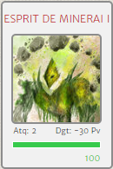

Liste des liens des images de monstre :
- Esprit de minerai Mode lévitation : http://image.noelshack.com/fichiers/2015/19/1430697500-elemental.png
- Esprit de minerai Mode plante : http://i19.servimg.com/u/f19/19/21/13/50/24321e10.jpg
- Esprit de minerai Mode cristaux : http://i19.servimg.com/u/f19/19/21/13/50/anima_10.jpg
- Esprit de minerai Mode serpent d'eau : http://i19.servimg.com/u/f19/19/21/13/50/anima_11.jpg
- Esprit de minerai Mode poison : http://i19.servimg.com/u/f19/19/21/13/50/draken10.jpg
- Esprit de minerai Mode Earth : http://i19.servimg.com/u/f19/19/21/13/50/earth_10.jpg
- Esprit de minerai Mode pierre 1 : http://i19.servimg.com/u/f19/19/21/13/50/earth_11.jpg
- Esprit de minerai Mode pierre 2 : http://i19.servimg.com/u/f19/19/21/13/50/images10.jpg

- Sangsue Gigantesque : http://image.noelshack.com/fichiers/2015/08/1424388232-boab80-leech.jpg
- Crotale des Sables : http://image.noelshack.com/fichiers/2015/08/1424388243-mtgcom-daily-aa148-pic1-en.jpg
- Veuve des Bourbiers : http://image.noelshack.com/fichiers/2015/08/1424388263-magic-the-gathering-artwork-spiders-dave-allsop-2981x2173-wallpaper-www-animalhi-com-50.jpg
- Tirailleur Nezumi : http://image.noelshack.com/fichiers/2015/08/1424388255-mtgcom-arcana-677-pic1-en.jpg
- Nezumi de Brume-Funeste : http://image.noelshack.com/fichiers/2015/08/1424388249-mtgcom-arcana-677-pic3-en.jpg

- Charognard : http://image.noelshack.com/fichiers/2015/08/1424393911-big-thumb-292982a76f9dc22c83a9e1e8cbce9dbb.jpg
- Diablotin : http://image.noelshack.com/fichiers/2015/08/1424393899-1200x840-13892-heckling-fiends-mtg-2d-fantasy-devil-horns-demons-magic-the-gathering-picture-image-digital-art.jpg
- Succube : http://image.noelshack.com/fichiers/2015/08/1424393901-big-thumb-3d8a1199eef14158512ee89e8ba569c4.jpg
- Tourmenteur : http://image.noelshack.com/fichiers/2015/08/1424393907-big-thumb-82d8aa04cdaebc822479b5b06c1c7f91.jpg
- Gargouille : http://image.noelshack.com/fichiers/2015/08/1424393922-stf103-gargoyle.jpg

- Hamster Géant : http://image.noelshack.com/fichiers/2015/08/1424389913-www-paintingsgallery-pro-valevskaya-valentina-paradise-apples-and-hamster-medium-222755.jpg
- Tourmenteur : http://image.noelshack.com/fichiers/2015/08/1424389926-7e6d2492ef831c124c5472f1c4b3f54c-d38kytm.jpg
- Tigre d'Adramut : http://image.noelshack.com/fichiers/2015/08/1424389907-stalking-tiger-by-teresenielsen.jpg
- Éclaireur Pygmée : http://image.noelshack.com/fichiers/2015/08/1424389896-akki-underminer.jpg
- Boutfeu Pygmée : http://image.noelshack.com/fichiers/2015/08/1424389891-mtgcom-arcana-649-pic3-en.jpg

- Vampire Géant : http://image.noelshack.com/fichiers/2015/08/1424390991-1362-vampire-bats-00.jpg
- Loup Affamé : http://image.noelshack.com/fichiers/2015/08/1424390994-feature159-pic07.jpg
- Gelée en Stase : http://image.noelshack.com/fichiers/2015/08/1424391002-boab143-tarpit.jpg
- Gelée Corrosive : http://image.noelshack.com/fichiers/2015/08/1424391007-boab102-slime.jpg
- Gelée Gloutonne : http://image.noelshack.com/fichiers/2015/08/1424391014-stf105-gluttonous-slime.jpg

- Ver Nécrotique : http://image.noelshack.com/fichiers/2015/08/1424392239-1092-ragworm.jpg
- Squelette : http://image.noelshack.com/fichiers/2015/08/1424392265-ghoulraiser-620.jpg
- Goule : http://image.noelshack.com/fichiers/2015/08/1424392255-stf95-rotted.jpg
- Zombie Cornu : http://image.noelshack.com/fichiers/2015/08/1424392244-arc1274-undead.jpg
- Esprit Follet : http://image.noelshack.com/fichiers/2015/08/1424392272-flying-magic-the-gathering-artwork-chains-ghost-wallpaperswa-com-12.jpg

- Carte du Monde

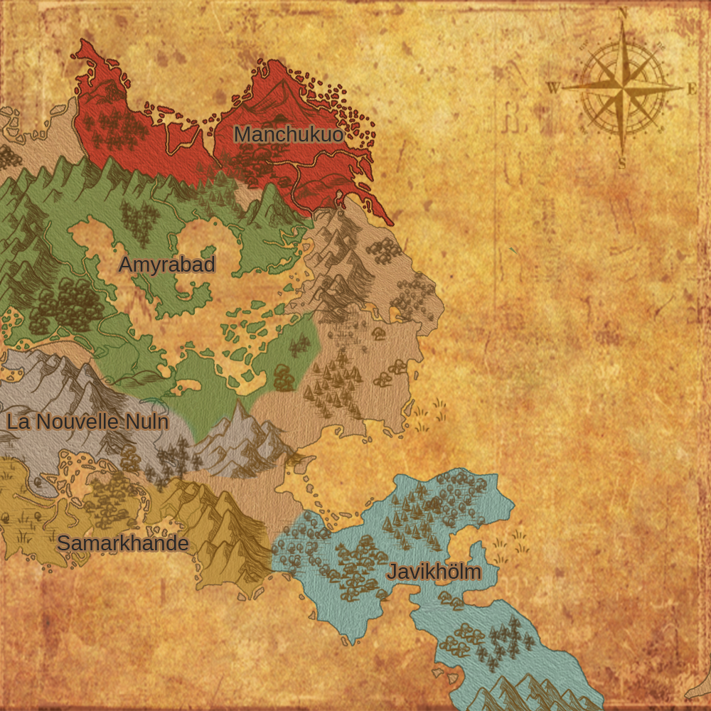

- Liens

- Bestiaire : - Manchukuo : http://sao-renaissance.forums-rpg.com/t53-bestiaire-des-lieux
- Samarkhande : http://sao-renaissance.forums-rpg.com/t54-bestiaire-des-lieux
- Amyrabad : http://sao-renaissance.forums-rpg.com/t55-bestiaire-des-lieux
- La Nouvelle Nuln : http://sao-renaissance.forums-rpg.com/t56-bestiaire-des-lieux
- Javikhölm : http://sao-renaissance.forums-rpg.com/t57-bestiaire-des-lieux
- Les drops : http://sao-renaissance.forums-rpg.com/t280-drops-liste-des-objets-trouvables-sur-les-monstres

- Les métiers : http://sao-renaissance.forums-rpg.com/t282-les-metiers-sur-renaissance

- Les recettes : - Rangs : http://sao-renaissance.forums-rpg.com/t160-les-magasins-de-renaissance
- Recettes : http://sao-renaissance.forums-rpg.com/t161-les-ateliers-de-renaissance

- Les Talents : - Talent RP : http://sao-renaissance.forums-rpg.com/t195-talents-talents-rp
- Talent Bouclier : http://sao-renaissance.forums-rpg.com/t81-talents-bouclier
- Talent Arc : http://sao-renaissance.forums-rpg.com/t80-talents-arc
- Talent Baguette : http://sao-renaissance.forums-rpg.com/t79-talents-baguette
- Talent Dagues : http://sao-renaissance.forums-rpg.com/t78-talents-dagues
- Talent Bâton : http://sao-renaissance.forums-rpg.com/t77-talents-baton
- Talent Épée Courte : http://sao-renaissance.forums-rpg.com/t76-talents-epee-courte
- Talent Épée Lourde : http://sao-renaissance.forums-rpg.com/t75-talents-epee-lourde

